**新 书 推 荐**

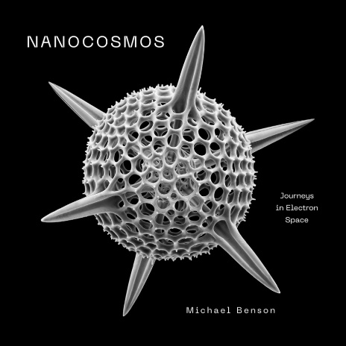**中文书名：《纳米宇宙：电子空间之旅》**

**英文书名：NANOCOSMOS: Journeys in Electron Space**

**作 者：Michael Benson**

**出 版 社：Abrams Books**

**代理公司：ANA/Jessica Wu**

**页 数：320页**

**出版时间：2025年10月**

**代理地区：中国大陆、台湾**

**审读资料：电子稿**

**类 型：科普**

**亚马逊畅销书排名：**

**#1 New Release in Electron Microscopes & Microscopy**

**内容简介：**

**《纳米宇宙》借助强大的扫描电子显微镜（SEM）技术，展现出壮丽的微观地貌，为读者带来一场令人叹为观止的自然世界探索之旅。**

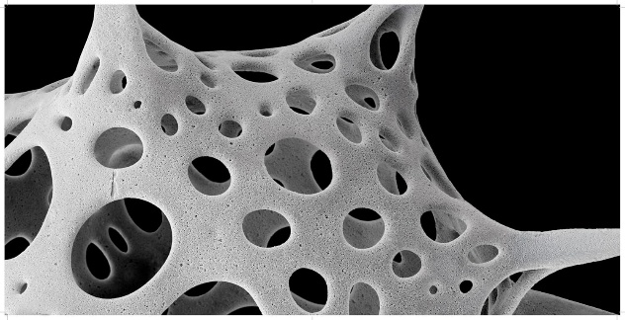 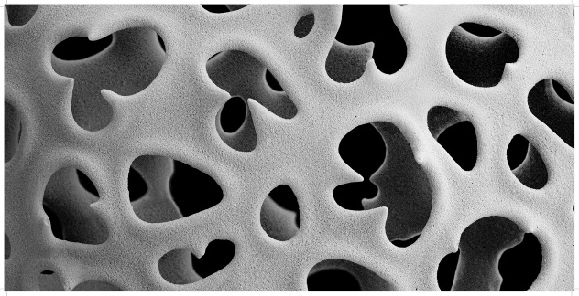

自史前时代起，我们周围由行星、恒星和星系构成的浩瀚宇宙所呈现出的那种令人敬畏之美，就一直激励着人类。但微观世界的景象又如何呢？

这些肉眼无法直接看到的微小世界，事实上比我们迄今为止在深空看到的任何事物都更加复杂、精细、不同寻常。备受赞誉的艺术家兼作家迈克尔·本森（Michael Benson）创作的轰动之作《纳米宇宙》，以前所未有的视角审视了亚毫米尺度下的自然设计，弥补了这一认知空白。

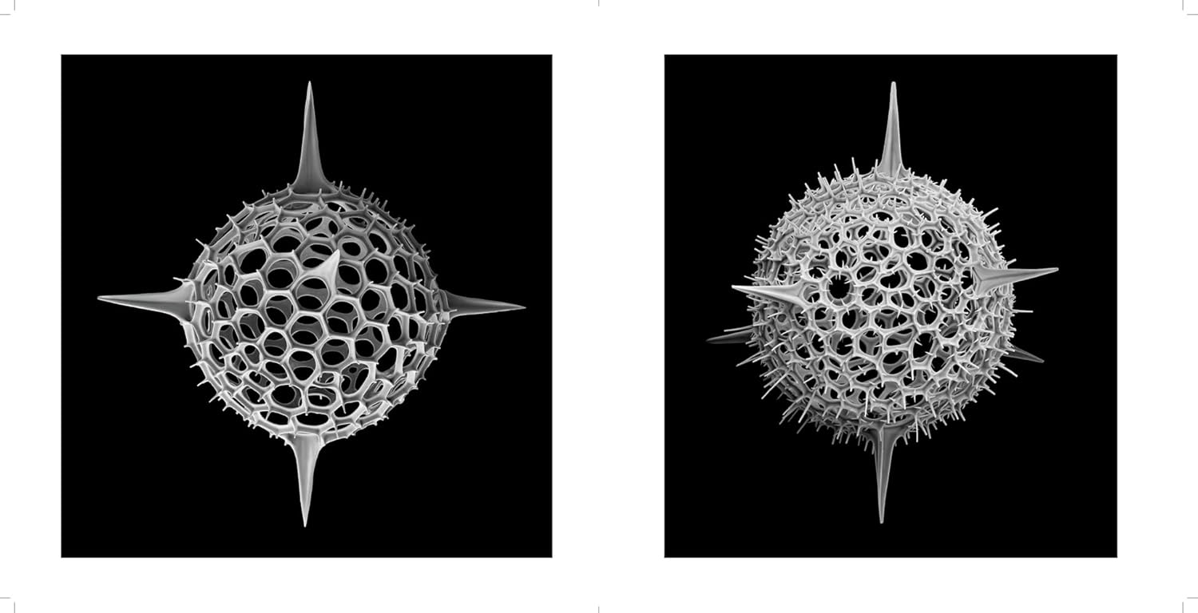

此前从未有过像《纳米宇宙》这样的作品。本森对复杂的微观世界进行了一次令人兴奋且极具美学震撼力的探索。

本书中的图片源自本森在魁北克的加拿大自然博物馆（Canadian Museum of Nature）耗时六年完成的SEM扫描成果。这些取自自然界的样本——包括放射虫、甲藻、硅藻，以及各种昆虫、微观花朵，甚至阿波罗计划带回的月球样本——在图片中呈现出一种奇异而令人惊叹的美。

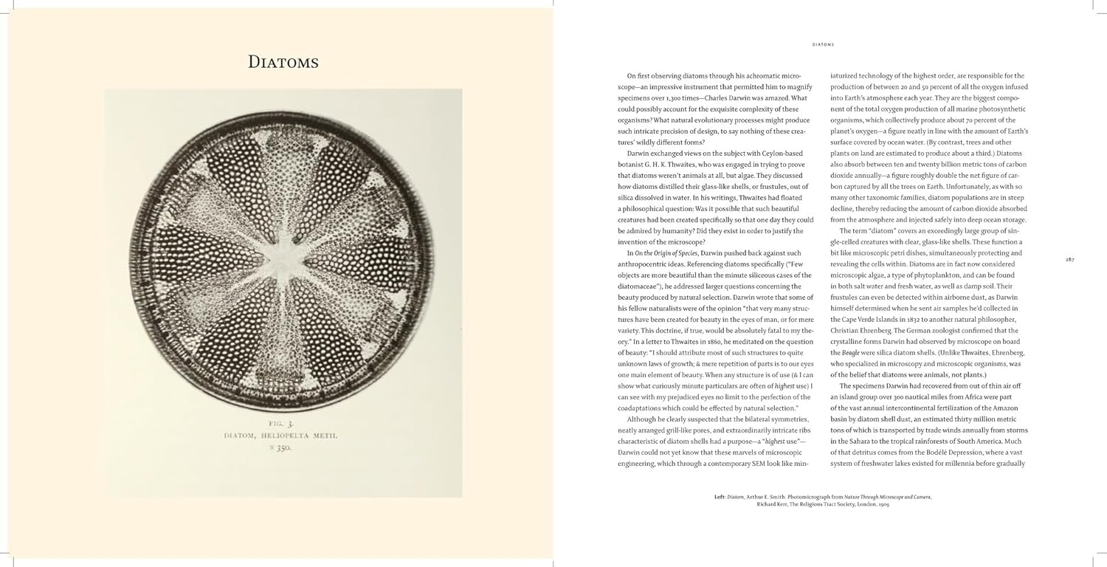

《纳米宇宙》中的复合镶嵌显微图像以富有启发性的方式将艺术与科学融为一体，揭示了肉眼难以察觉的惊人壮美。

**本书亮点：**

* **知名作者：**本森与Abrams合作出版的书籍《宇宙图志》（*Cosmigraphics*）、《异世界》（*Otherworlds*）和《遥远世界》（*Far Out*）总销量近5万册。他曾亮相于哥伦比亚广播公司（CBS）的*This Morning*、美国全国公共广播电台（NPR）以及美国纽约公共电台（WNYC），其作品也受到《纽约时报》（*New York Times*）、《纽约客》（*The New Yorker*）、《Slate》杂志、《大西洋月刊》（*The Atlantic*）、《经济学人》（*Economist*）和《卫报》（*The* *Guardian*）等多家媒体的积极报道。
* **尖端摄影技术：**这种令人耳目一新的摄影工艺，让本森这本独特新作更显别具一格、引人入胜。
* **全新推广亮点：**本森此前已有多部关于深空的成功作品，如今他将镜头聚焦于我们肉眼无法看见的微观世界，这为宣传他的最新力作提供了一个绝佳的新话题点。

**作者简介：**

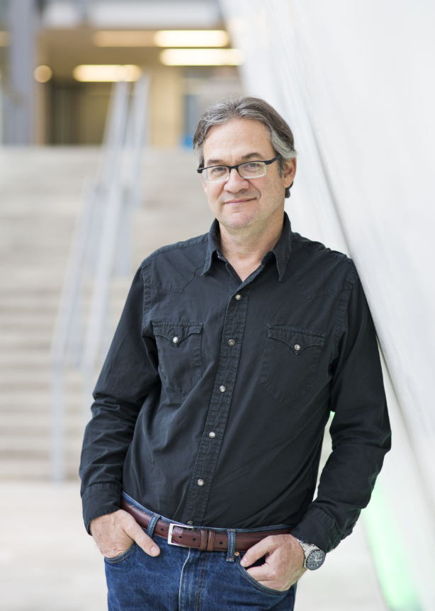**迈克尔·本森（Michael Benson）**是一名艺术家、作家、电影制作人，他在多个领域开展广泛的创作实践，其作品涵盖多种媒介形式，包括大幅面摄影作品、非虚构类书籍与文章、图文书、电影以及视觉特效片段。在深入研究苏联和前南斯拉夫前卫艺术的时期后，本森为《滚石》（*Rolling Stone*）杂志撰写了专题文章，并凭借其获奖纪录片《火的预言》（*Predictions of Fire*，1995年）崭露头角。21世纪初，本森将注意力转向艺术与科学的交叉领域。在过去二十年里，他在包括纽约的美国自然历史博物馆（2007年）；华盛顿特区史密森尼国家航空航天博物馆（2010年）；伦敦自然史博物馆（2016年）；以及多伦多都会大学影像中心（2025年）等多个场馆举办了一系列关于外星行星地貌的大型展览。

本森备受赞誉的著作包括《超越》（*Beyond*，2003年）、《遥远世界》（*Far Out*，2009年）、《星陨》（*Planetfall*，2012年）和《宇宙图志》（*Cosmigraphics*，2014年）。他还参与并部分主导制作了泰伦斯·马力克（Terrence Malick）执导的电影《生命之树》（*The Tree of Life*，2011年）和《时间之旅》（*Voyage of Time*，2016年）中富有远见的宇宙学相关片段。他的最新著作《太空漫游》（*Space Odyssey*，2018年）讲述了斯坦利·库布里克（Stanley Kubrick）1968年的经典电影《2001太空漫游》（*2001: A Space Odyssey*）的制作历程。

本森曾在纽约和伦敦举办过个人画廊展览，目前由伦敦的弗劳尔斯画廊代理。他的作品被渥太华的加拿大国家美术馆、密苏里州堪萨斯城的纳尔逊艾特金斯艺术博物馆、马萨诸塞州伍斯特市的伍斯特艺术博物馆永久收藏，同时也有许多被私人珍藏。他还为《纽约客》（*The New Yorker*）、《纽约时报》（*The New York Times*）、《华盛顿邮报》（*The Washington Post*）、《大西洋月刊》（*The Atlantic*）等多家媒体撰稿。

在过去几年里，本森一直使用扫描电子显微镜（SEM）专注于亚毫米尺度下的自然设计，为《纳米宇宙》项目提供支持。迈克尔·本森是麻省理工学院媒体实验室比特与原子研究中心的访问学者，同时还是纽约人文研究所的研究员。

如需了解他更多作品信息，请访问[www.michael-benson.com](http://www.michael-benson.com)。

**《纳米宇宙：电子空间之旅》**

引言

**插图部分**

**月球**

月亮

**水**

放射虫

硅藻

甲藻

**陆**

动植物

**空**

飞行

**文字部分**

月亮

放射虫

硅藻

甲藻

蚜虫、蚂蚁与植物

甲虫

雪花

致谢

图片来源

索引

**感谢您的阅读！**

**请将反馈信息发至：版权负责人**

**Email**：[**Rights@nurnberg.com.cn**](mailto:Rights@nurnberg.com.cn)

安德鲁·纳伯格联合国际有限公司北京代表处

北京市海淀区中关村大街甲59号中国人民大学文化大厦1705室, 邮编：100872

电话：010-82504106, 传真：010-82504200

公司网址：[http://www.nurnberg.com.cn](http://www.nurnberg.com.cn/)

书目下载：<http://www.nurnberg.com.cn/booklist_zh/list.aspx>

书讯浏览：<http://www.nurnberg.com.cn/book/book.aspx>

视频推荐：<http://www.nurnberg.com.cn/video/video.aspx>

豆瓣小站：<http://site.douban.com/110577/>

新浪微博：[安德鲁纳伯格公司的微博_微博 (weibo.com)](https://weibo.com/1877653117/profile?topnav=1&wvr=6)

微信订阅号：ANABJ2002

